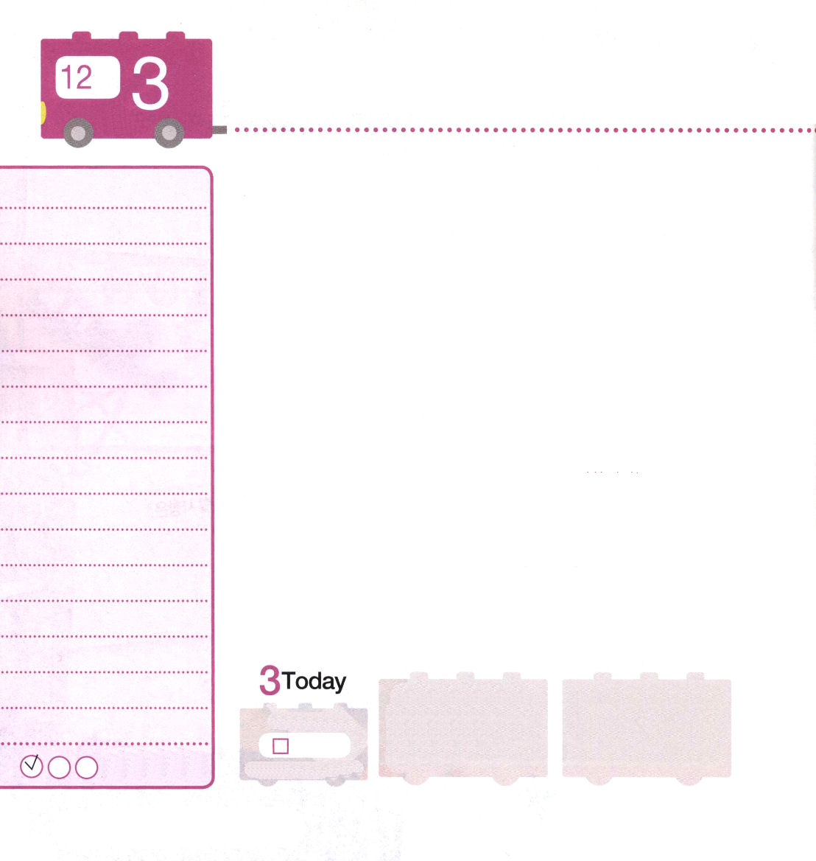
Ⅱコリント4:7～15 私たちは、この宝を、土の器の中に入れているのです。それは、この測り知れない力が神のものであって、私たちから出たものでないことが明らかにされるためです。 私たちは、四方八方から苦しめられますが、窮することはありません。途方にくれていますが、行きづまることはありません。(7～8)

月曜日
月
日

パウロは福音のために監獄に閉じ込められて、数え切れないほどむちで打たれました。なんども死にそうな目に会って、石に打たれて気絶したりもしました。強盗の危機にもあい、死の危機にも数回会ったりしました。パウロの苦難は、とうてい言葉で言うことはできないほどでした。しかし、結局、神様はパウロをローマまで導かれ、ローマ福音化を成し遂げるようにされました。伝道者ならばなにも心配する必要がありません。神様が私たちを神様のものだと証印をしっかりと!押されました。絶対に滅びることができない身分というしるしで、聖霊様をくださいました。（Ⅱコリント1:22）私たちは★土の器のようにつまらないものですが、宝である聖霊様がおられるので、最高の価値がある存在です（Ⅱコリント4:7）。
暗やみの勢力に陥った世の中を生かす伝道者なので、神様は私たちを宝と思ってくださいます。パウロのように深い祈りの中に入りましょう。している仕事や、複雑な考えをすべておろして、携帯電話とテレビもしばらく消してみましょう。神様に集中する時間を毎日持ちましょう。宝を持った私がどれくらい価値あって大切な存在であるかを悟れる時まで続けてみましょう。
★土の器:うわぐすりをぬらず土だけで焼いて作った器。表面にツヤがない。

ていこくれいはいに せいこうしたら
チェックしよう
しへん142
きょうの
みことば
でんどう
きょうの
きょうの
いのり
いちにち １しょう かみさまの
みことばを よもう！

2012.7.29（インマヌエル聖日2部)
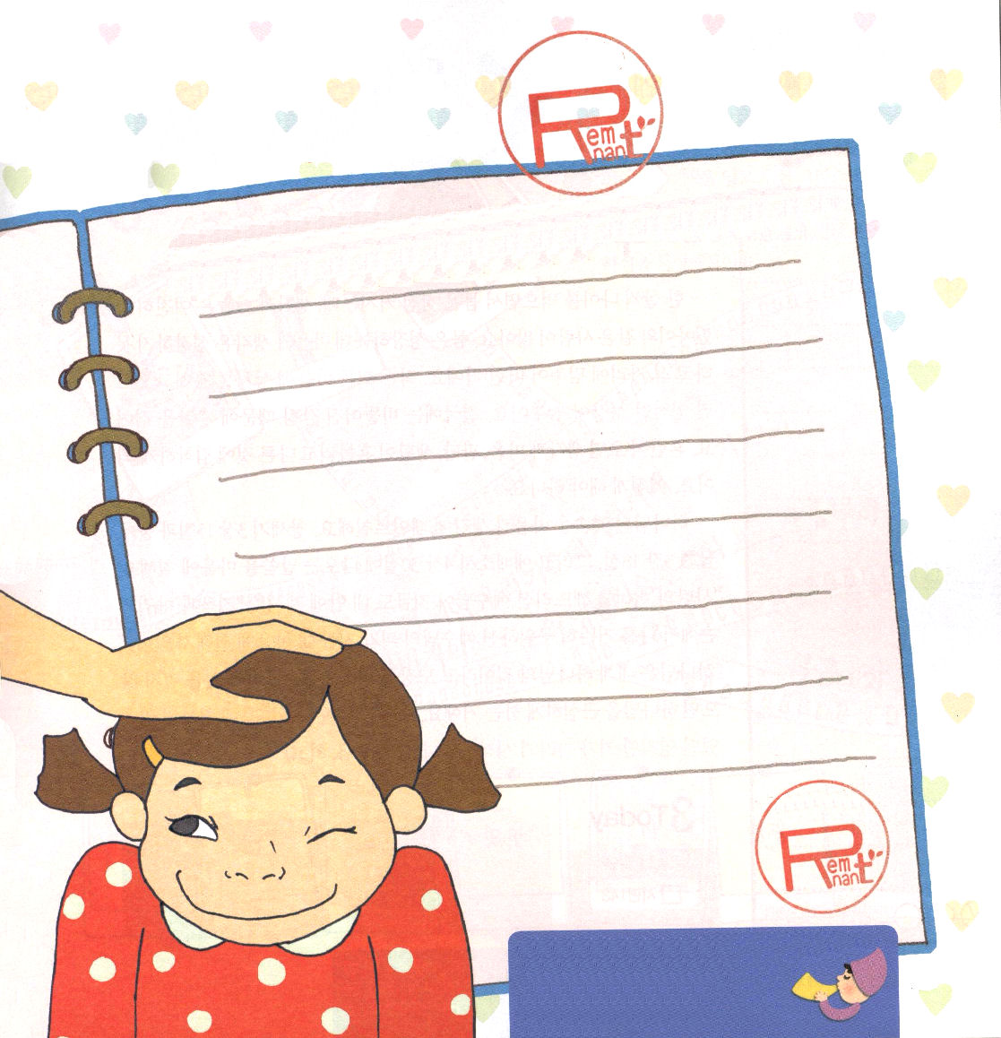
とってもよくできました

とってもよくできました。
私は土の器のように、かっこわるくて、よわいけれど、聖霊がともにおられるので
宝のような存在です。神様の子どもである私をほめる文章を書いてみましょう。

とってもよくできました

ののようなにであるをくださって、にびないをくださってありがとうございます。こののでのたしをわわせてください。イエス・キリストのおによっておいのりします。アーメン

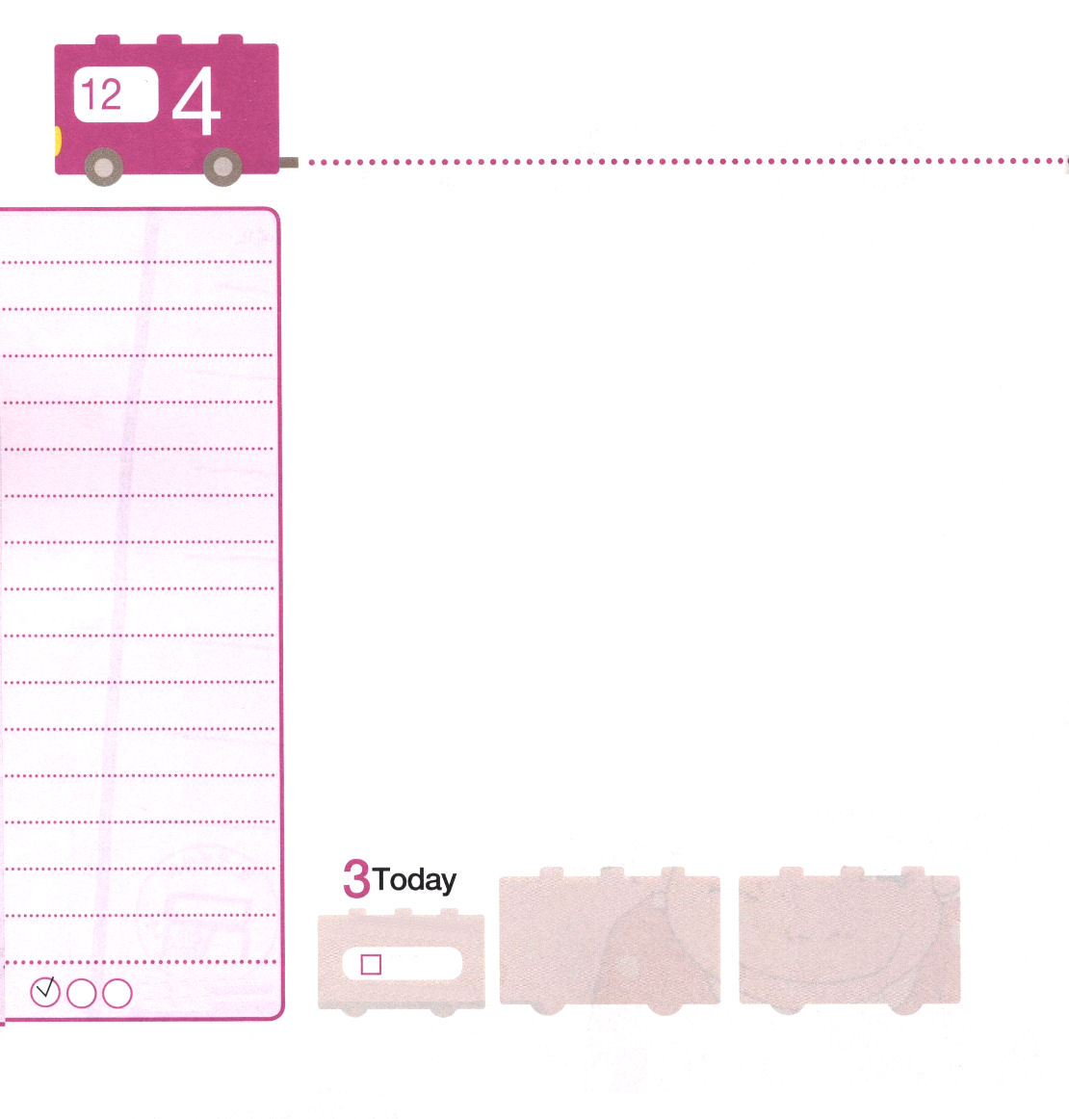
エペソ4:30 神の聖霊を悲しませてはいけません。あなたがたは、贖いの日のために、聖霊によって証印を押されているのです。
火曜日
月
日

ひとつずつ年をとりながらからだはますます大きくなるのに、考えと行動はあいかわらず小さいままの人が多いです。からだは成長するのに、心と考えは成長することができなくて、その場で止まってしまったのです。小さくても大きくても、心に傷を持っていれば霊的な成長が止まります。結局は、ゆがんだ感情のゆえに混乱してしまいます。混乱するようになると、考えと心、判断、生活が揺れて、他のものに執着するようになります。どのようにしなければならないのでしょうか。
神様の約束を心と考えにぬりましょう。創世記3章15節と出エジプト3章18節、そしてエペソ4章30節に出てくるみことばを心にぬります。「サタンの頭を踏み砕かれたイエス様が、いま私の中におられる!」「地獄と悪魔の手から私を救われたイエス様の血が、いま私の心にぬられている!」「神様は私に神様のものだとはんこを押してくださった!」この事実を信じなければ神様を悲しませるのです。神様のみことばを心にぬれば、止まっていた霊的な身長が育ち始めるでしょう。イエス様、最高！

ていこくれいはいに せいこうしたら
チェックしよう
しへん143
きょうの
みことば
でんどう
きょうの
きょうの
いのり
いちにち １しょう かみさまの
みことばを よもう！

2012.8.1（世界レムナント大会１講）
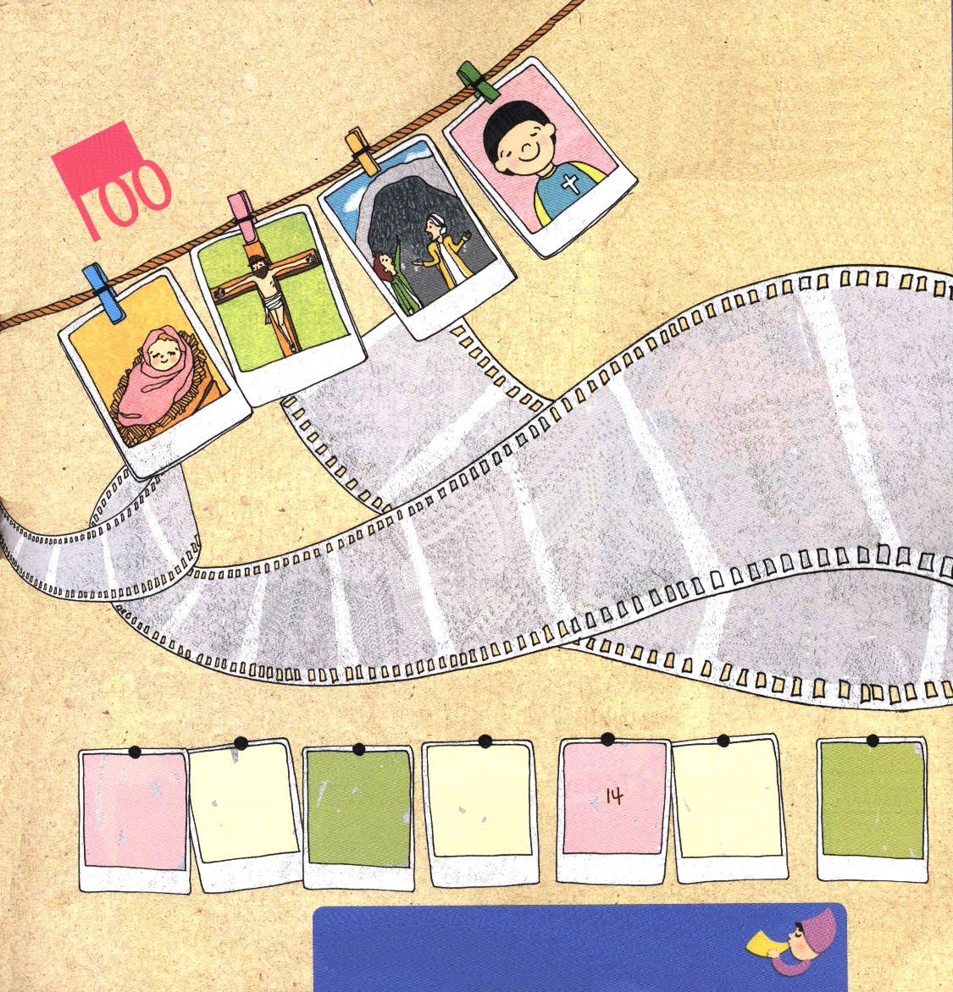
神様は人間を愛して、罪とのろいに陥った人間を救うために、イエス様を送ってくださいました。イエス様は人
のからだ（肉体）で来られたキリストです。ヨハネ1:14をいっしょに覚えましょう。キリストである
イエス様がいま私たちとともにおられることを黙想しましょう。

★あいている ところに あう たんごを したの ことばから さがして せんを ひきましょう。
ことばは となって、
私たちの間に住まわれた。 は
この方の を見た。父のみもとから
来られた としての栄光である。
この方は恵みと に
満ちておられた。
福音書１章 節

、さなことにもよくっかかるのは、ののためです。にをいているなら、いとがちません。、のをといにぬって、すてきにしたいです。イエス・キリストのおによっておいのりします。アーメン

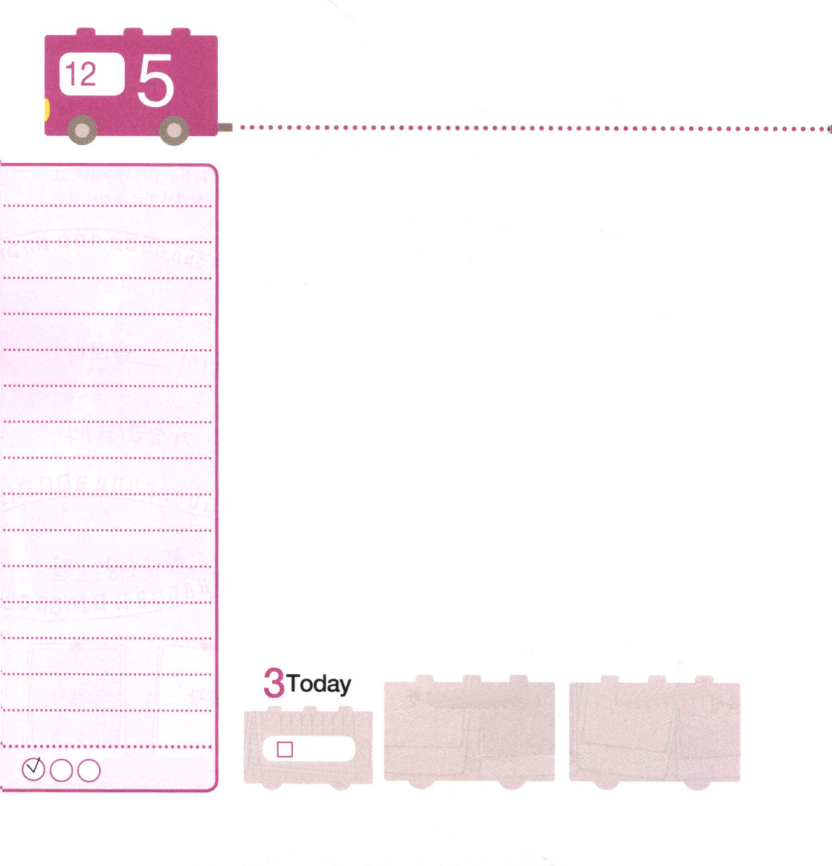
Ⅰサムエル3:1～21 少年サムエルはエリの前で主に仕えていた。そのころ、主のことばはまれにしかなく、幻も示されなかった。(1)、サムエルは成長した。主は彼とともにおられ、彼のことばを一つも地に落とされなかった。(19)

水曜日
月
日

神様がきれいに包装したプレゼントをくださいました。色とりどりのきれいな包装紙に、かわいいリボンをかけたプレゼントです。ところで、包装紙を開くこともせず、机の上に置いているだけではないでしょうか。
監獄に閉じ込められていた「ヨセフ」は、毎日そのプレゼントをのぞいて見ながら幸せに思っていました。両腕と両足がない「ニック・ブイチチ」も、包装紙を開けてプレゼントを見て幸せに思いました。今は全世界を通いながら多くの人に自分が受けた神様のプレゼントを分けてあげています。
そのプレゼントは、神様に会いに行くことができ、神様と交わることができて、心を神様でいっぱいにすることができる「イエス・キリスト」です。ニック・ブイチチは、さびしくて、苦しくなる時ごとに、このプレゼントを毎日のぞいて見て神様に集中しながら祈りました。両腕と両足がないのですが、神様の御声と計画を発見して、この世でどのように生きなければならないのか方向を見つけました。今は数多くの子どもたちが「ニック・ブイチチ」を通じて神様のプレゼントを受けて、力を得ています。私が受けた神様のプレゼントに深く集中してみましょう。

ていこくれいはいに せいこうしたら
チェックしよう
しへん144
きょうの
みことば
でんどう
きょうの
きょうの
いのり
いちにち １しょう かみさまの
みことばを よもう！

がくださったプレゼントをにいておいたまま、がっかりしたり、をったりしないようにさせてください。ヨセフとニック・ブチチのように、がくださるプレゼントをて、せにきたいです。イエスにするレムナントにならせてください。イエス・キリストのおによっておいのりします。アーメン

2012.8.2（世界レムナント大会2講）
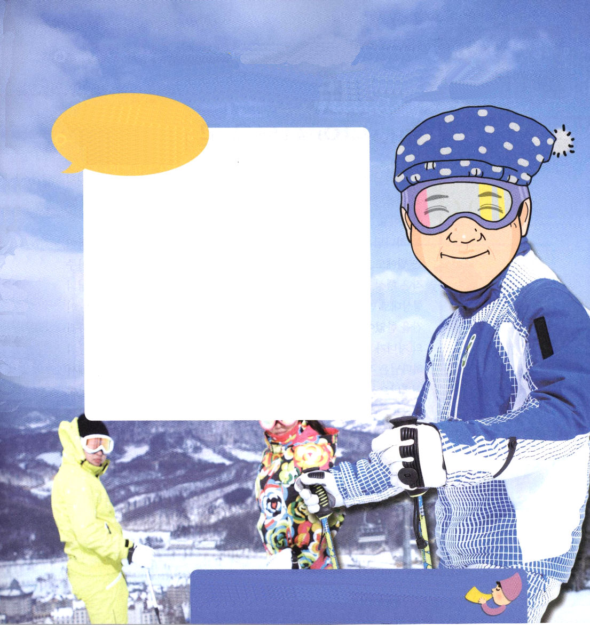

＜学校の怪談＞というマンガを見てから、寝るときや暗いところを見ると、悪霊が出てきそうでこわいです。
キム・チョンウォン
（チョンジュ・イエアン教会）
（

まず、レムナントのアイデン
ティティを知ってください。
世の中にはたしかに悪霊が存
在していて、文化を通して人をこわがらせ、結局はほろぼしてしまいます。しかし、レムナントは心配しなくても良いのです。神様の子どもだからです。神様は神様の子どものすべての歩みを守ってくださり、最後まで導くと約束してくださいました。レムナントがその契約の約束をにぎって祈れば、暗やみの勢力はすべて縛られるでしょう。
これからレムナントがしなければならないことがあります。「私は神様の子どもだ。私はレムナントだ。私は21世紀の主役だ」いつもこの事実を心の中に入れておくように願います。それなら、絶対にこわかったり、おそれたりすることは起きないでしょう。
この奥義だけを握っていれば、なに心配しなくても良いのです。

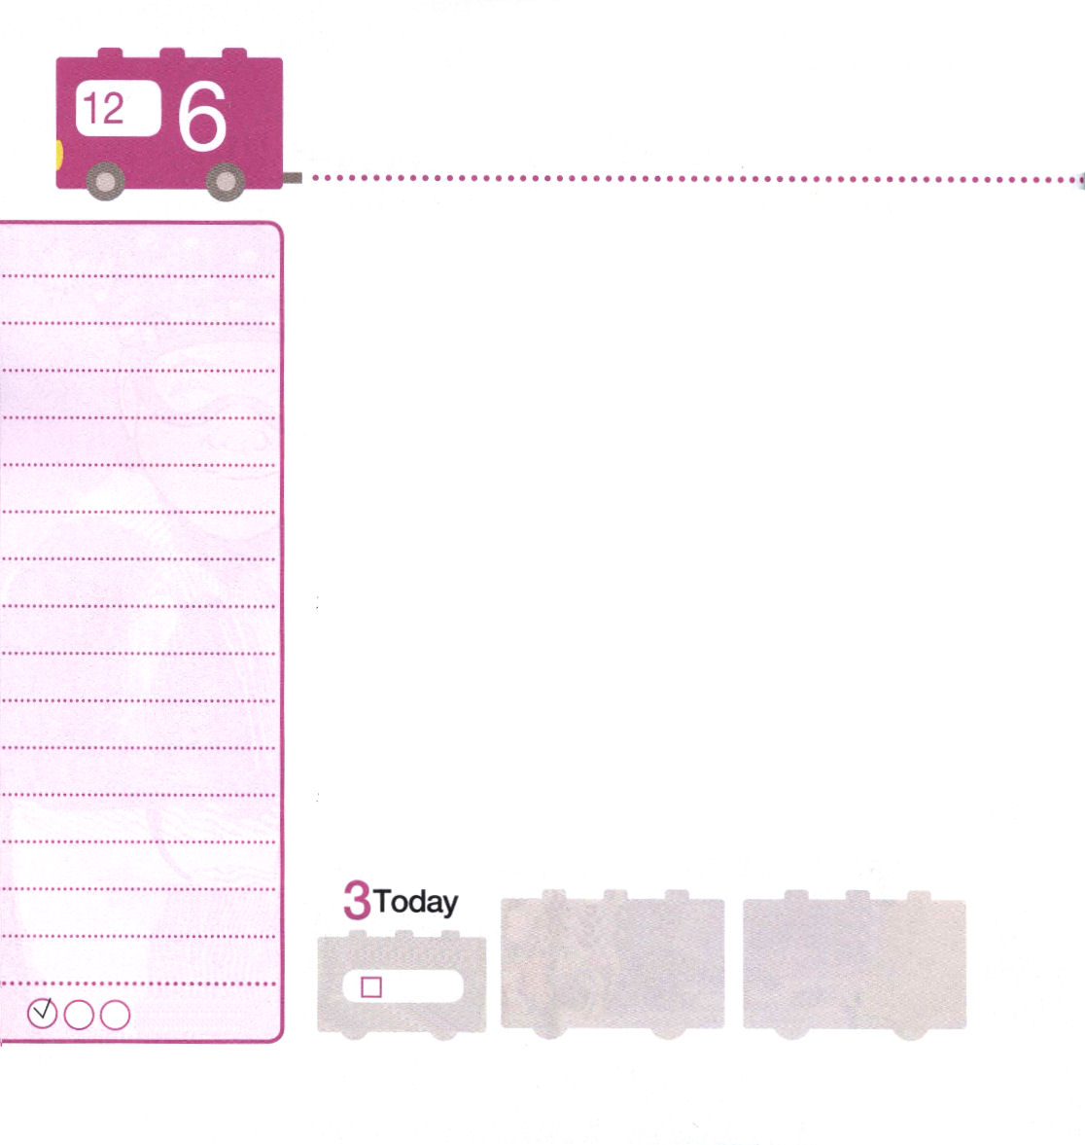

申6:4～9 これをあなたの子どもたちによく教え込みなさい。あなたが家にすわっているときも、道を歩くときも、寝るときも、起きるときも、これを唱えなさい。これをしるしとしてあなたの手に結びつけ、記章として額の上に置きなさい。(7～8)
木曜日
月
日

神様はなにを見ておられるのでしょうか。神様の心はなにでいっぱいに満たされているのでしょうか。神様はどこに最も多くの関心を持っておられるのでしょうか。いっしょに見てみましょう。
神様は広大で美しい宇宙に心を向けられません。輝く星にも、うっとりする天の川にも、神様はまったく関心を持たれません。とても小さい惑星である「地球」に神様の目が留まっています。地球では神様のかたちに造られた人間にだけ神様の目が留まっています。神様は人間をかぎりなく愛されます。ところで、人間が神様を離れた罪人になって、悪魔の子どもになりました。最後には地獄でかぎりない苦しみを受けます。愛の神様は、直接人間になって人間のすべての罪を負われました。十字架で処刑され、三日後によみがえられました。この方がイエス様です。神様は、この事実を伝えるレムナントを探していらっしゃいます。また、レムナントが「今日」を最高の日にしながら生きることを望んでおられます。このことに祈りで挑戦するレムナントになりましょう。「私は神様の愛をいっぱい受けるレムナントだ」と告白してみましょう。

ていこくれいはいに せいこうしたら
チェックしよう
しへん145
きょうの
みことば
でんどう
きょうの
きょうの
いのり
いちにち １しょう かみさまの
みことばを よもう！

2011.8.3（世界レムナント大会３講）
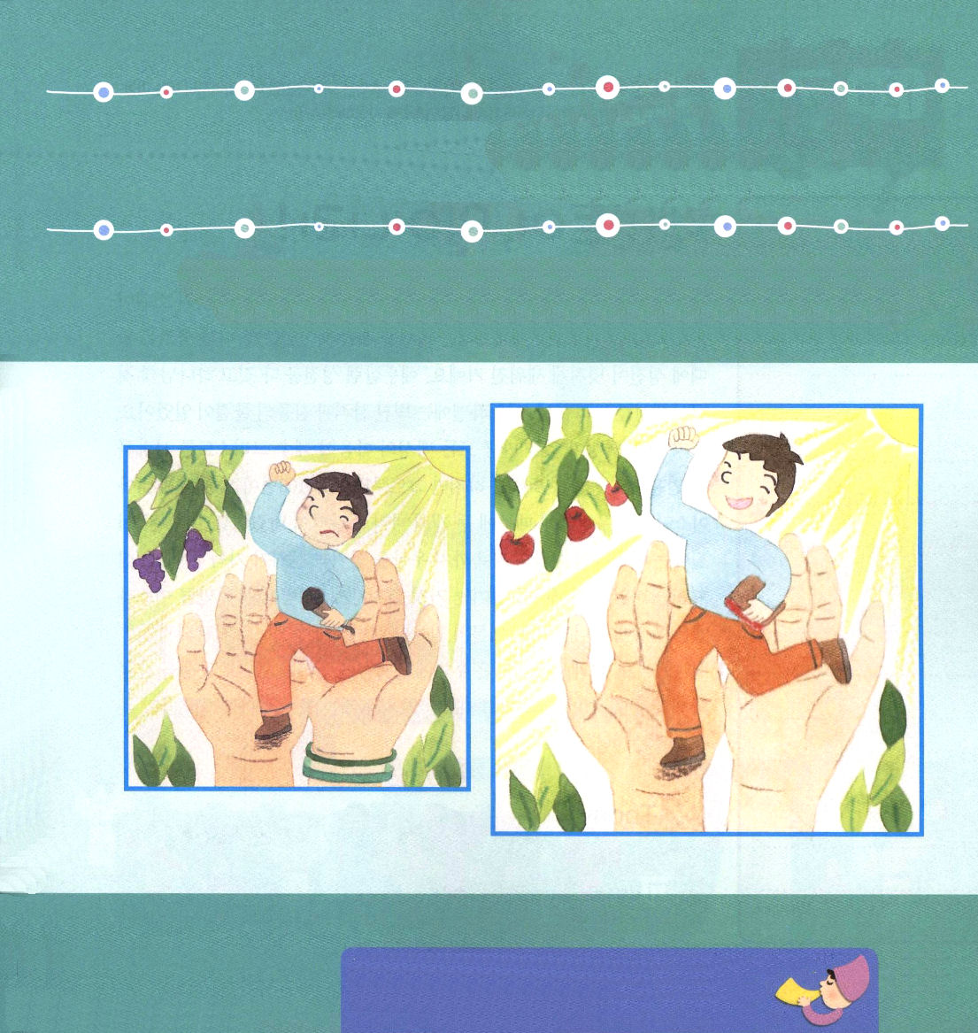

神様が私をどれほど愛してくださっているか知っているでしょう。神様の愛を黙想しながら、下の絵のちがうところを見つけましょう。ちがうところは５つあります。

のがにあることをします。のをいっぱいけているレムナントであることをることができてせです。ダビデのようにをにするレムナントにならせてください。イエス・キリストのおによっておいのりします。アーメン

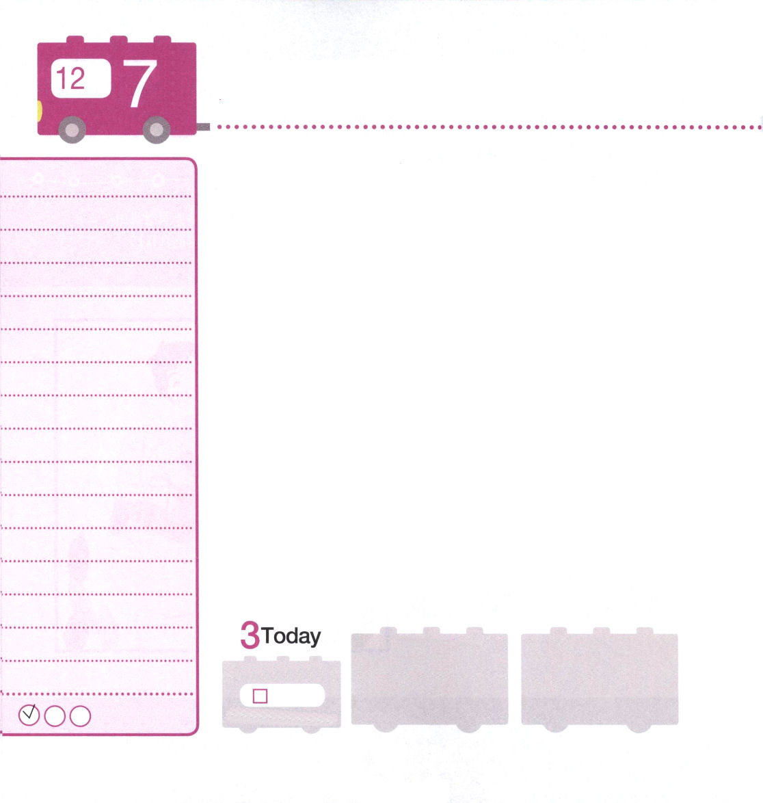

申6:4～9 聞きなさい。イスラエル。主は私たちの神。主はただひとりである。心を尽くし、精神を尽くし、力を尽くして、あなたの神、主を愛しなさい。 (4～5)
金曜日
月
日

ダビデ王の息子ソロモン王がエルサレム神殿をたてました。ダビデの願いは、神様に思いきり礼拝をささげる神殿を作ることでしたが、息子ソロモン王の時に神殿がすばらしく立てられたのです。エルサレム神殿をすべて立てて神様に初めての感謝礼拝をささげた日、イスラエルにはあふれるほどの感激と感動の波が起こりました。泣かない民がないほどすべての民の心がイエス・キリストを愛する信仰によって燃え上がりました。しかし、それから100年ほどしか過ぎない間に、イスラエルは、偶像崇拝のために二つの国に分かれてしまいました。アハブ王の時期には、イスラエルの人の中心にまですっかり偶像に仕える文化がぎっしり埋まりました。バアルとアシェラをおがむため、偽りの預言者が850人もいるほど、イスラエルは偶像に崩れました。おとなの信仰がレムナントに正しく伝えられなかった結果でした。それで、神様は次の世代に福音を伝えるレムナント運動を切実に願っておられます。レムナントが集まるRUTCが立てられる所に神様がいちばん大きな答えをくださるでしょう。

ていこくれいはいに せいこうしたら
チェックしよう
しへん146
きょうの
みことば
でんどう
きょうの
きょうの
いのり
いちにち １しょう かみさまの
みことばを よもう！

なる。のバトンをよくつなげることができますように。とののはをしませんように。RUTCをしてレムナントがにきるようにさせてくださって、にきなをささげさせてください。イエス・キリストのおによっておいのりします。アーメン

2012.8.4（核心訓練メッセージ）

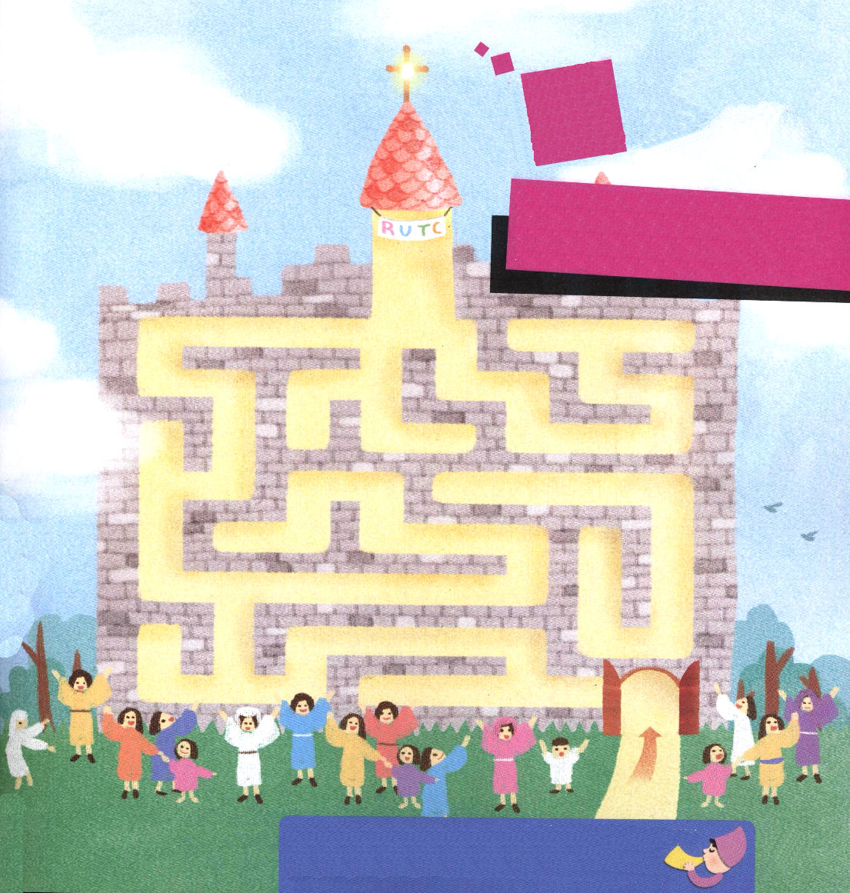

神様のみことばを次の世代に伝える神殿建築は、神様がとても喜ばれることです！
神殿の中の迷路を進みましょう。
教会とRUTCの意味を考えてみましょう

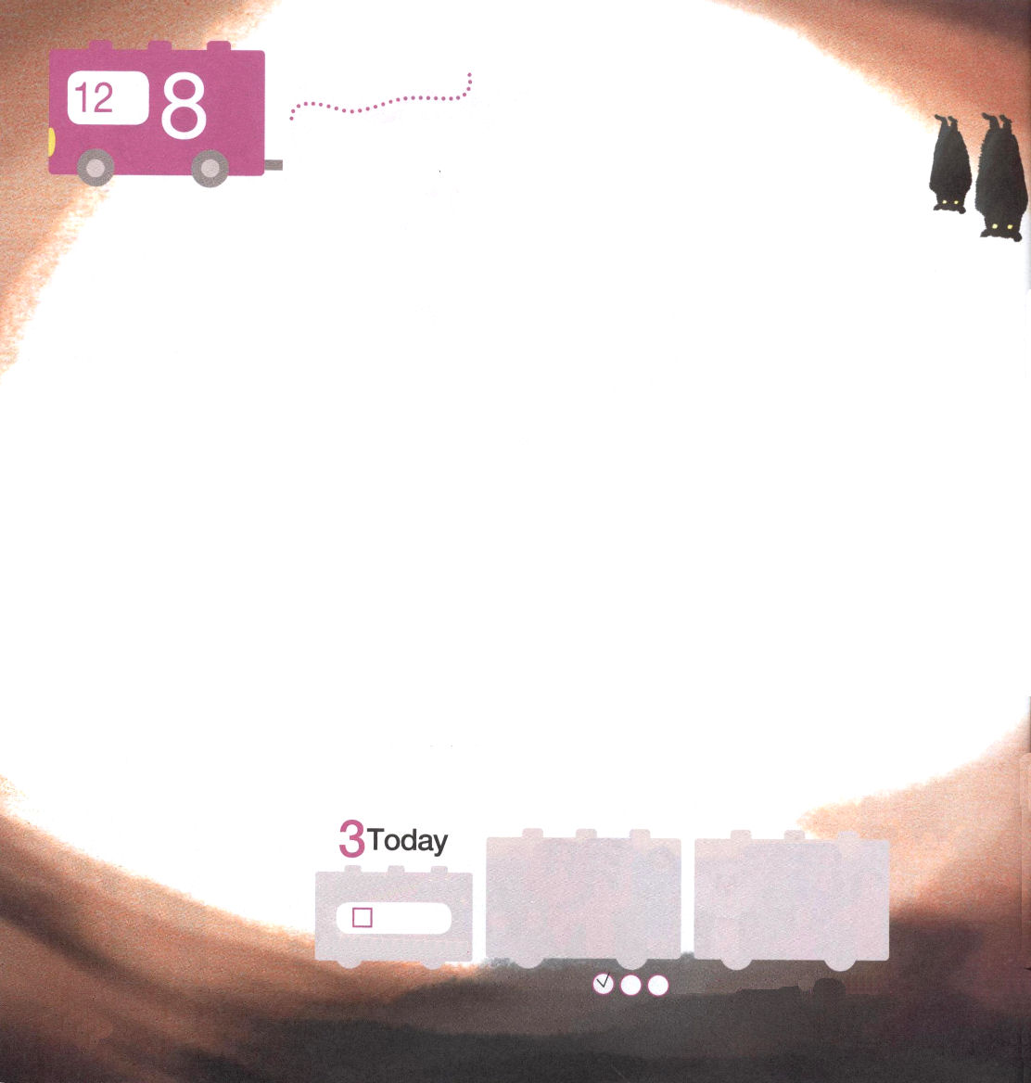

土曜日
月
日

探検家のミッシェルは、多くの人が探検して死んでいった秘密の洞窟の前に立っていました。洞窟の中には毒ガスが広がっているので、生き残る人がないといううわさがありました。ミッシェルは、必ず洞窟の秘密を明らかにすると心に決めました。しかし、洞窟に入ろうとしたときに、ミッシェルが行こうとする道を防いだまわりの人の話を思い出しました。
「あそこに入ったら、だれも生きて帰って来ない」
「あそこにいる大きな怪物が毒ガスを吹くのだ」
「あそこが地獄だということばもある」
ミッシェルは恐れをふりはらおうと他のことを考えたのですが、効果がありませんでした。恐れのために洞窟の前にじっと止まっていました。ミッシェルは、注意深く盾と刀を握って、一歩ずつ秘密の洞窟に入りました。洞窟に入るほど、ますます暗くなって、まわりの音が消え始めました。ミッシェルは、そこでろうそくのあかりをつけました。ろうそくのあかりをつけた瞬間、ミッシェルは悲鳴をあげてしまいました。自分の前におびえた女の人がひとり悲鳴をあげていたからです。ミッシェルは恐れに気を失いそうでした。その瞬間、秘密をあきらかにしなければならないという思いがもっと生まれました。そして、前にいる女の人をよく見てみたのです。

ていこくれいはいに せいこうしたら チェックしよう
しへん147
きょうの
みことば
でんどう
きょうの
きょうの
いのり
いちにち １しょう かみさまの
みことばを よもう！

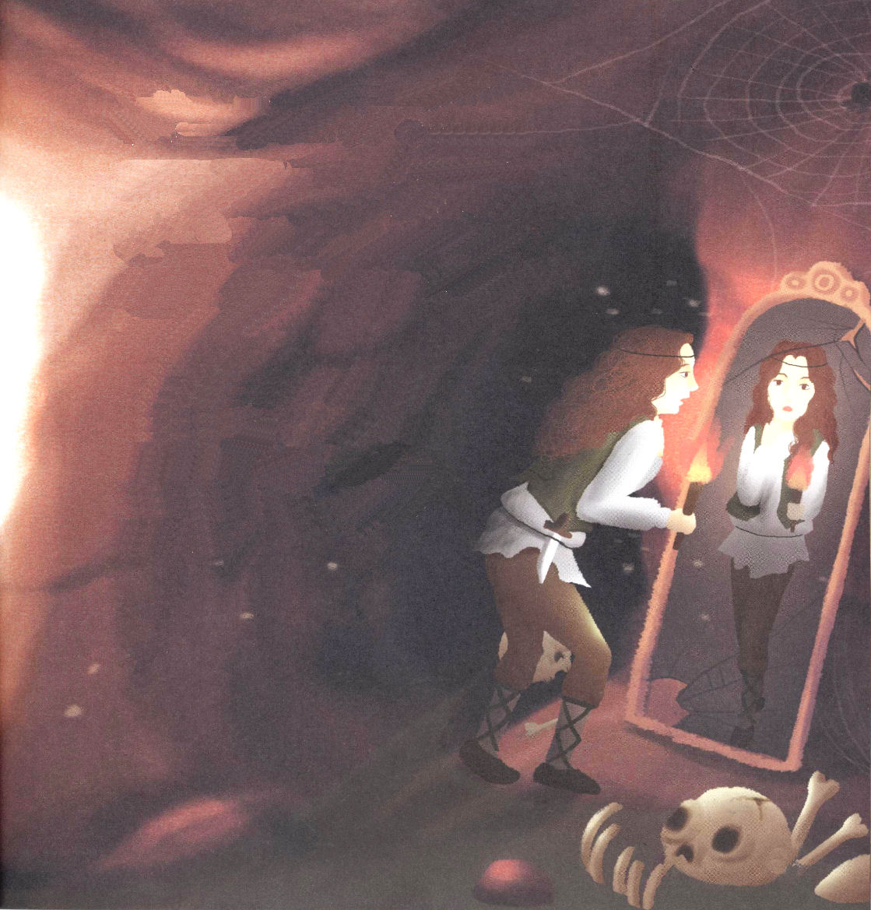

その女の人も、ミッシェルをじっと見ていました。ミッシェルがその女の人に近づいたら、その女の人もミッシェルに近づいてきました。暗いろうそくのあかりでよく見たら、それは鏡に映ったミッシェル自身でした。そこで、ミッシェルは洞窟の中で、なぜ人が死んだのかわかりました。それは、恐れだったのです。恐れる心につかまると、鏡に映った自分の姿を見て、こわくて死んでしまうのです。

なにかこわいことがありますか。
イエス・キリストは、すべてに勝利
されました。恐れる相手はいません。
おそれる心だけがあるのです。
いちばんよいことをくださる神様の
計画を信じて、おそれを捨てさり
ましょう。

